计算机与信息工程学院实验报告

••••••••••••••••••••••••••••••••• 密 ••••••••••••••••••••••••••••••••• 封 ••••••••••••••••••••••••••••••••• 线 •••••••••••••••••••••••••••••••••

姓名：__扶靖棋___ 学号：___2012020028_____

专业：__计算机科学与技术__ 年级：___2020级___

课程： 汇编语言与接口技术 主讲教师：__王玉璟__

辅导教师：___王玉璟

实验时间：_2020__年 _11_月 _23__日 _下_午_17_时至_19_时，实验地点___608_____

实验题目： 实验三 综合程序练习

实验目的： 1、练习编写包含分支、循环、子程序结构的程序。

2、练习在Debug状态下跟踪调试程序的方法。

实验环境（硬件和软件） i5-1035G1 CPU 16.0 GB Windows10

软件：DOXBOX

实验内容：

已知无符号字数组LIST的第一个字数据为其元素个数，其后数据按大小关系排序保存。试将某无符号字数据X插入数组LIST的正确位置，并修改元素个数。

编程提示：

该程序中要将X插入递增数组，需要和数组中每一个数据值进行大小比较，直至找到大于X的元素。

数据比较的方式：（1）从前向后比较：找到合适位置后，再移动其后元素；

（2）从后向前比较：比较到不合适，直接移动该元素，直到找到合适位置，刚好腾出X的保存空间；

**编程思路（思想）：**

1. 先将SI寄存器中存入0，使得偏移地址从零开始，同时将AX，BX也清空，将待插入的数字存入CX寄存器。。
2. 定义ABC段，使用JB与cmp指令实现循环，每次循环中都使偏移地址加2，实现LIST数组内数字索引的改变。同时比较CX内存的待插入的数字与已排好序的LIST数组内的各个数字的大小并使数组长度自增一次。
3. 当找到了第一个大于或等于待插入的数字时，再次利用CMP指令与JNA指令实现循环使在第一个大于等于待插入的数字之前一个位置插入该数，得到有序数列。

**源程序代码：**

DATAS SEGMENT

    LIST DW 05H,2H,4H,6H,8H,0A0H

X DW 7H

Infor DB ‘2012020028Fujingqi’

DATAS ENDS

STACKS SEGMENT

STACKS ENDS

CODES SEGMENT

    ASSUME CS:CODES,DS:DATAS,SS:STACKS

START:

    MOV AX,DATAS

    MOV DS,AX

    XOR AX,AX

    XOR CX,CX

    MOV SI,0

    MOV BX,0

    MOV CX,X

ABC:

    ADD SI,2

    INC BX

    MOV AX,[LIST][SI]

    CMP AX,CX

    JB ABC

    INC WORD PTR LIST

CD:

    MOV [LIST][SI],CX

    MOV CX,AX

    ADD SI,2

    MOV AX,[SI]

    INC BX

    CMP BX,WORD PTR LIST

    JNA CD

EXIT:

    MOV AH,4CH

    INT 21H

CODES ENDS

    END START

**实验数据记录：**

初始时：

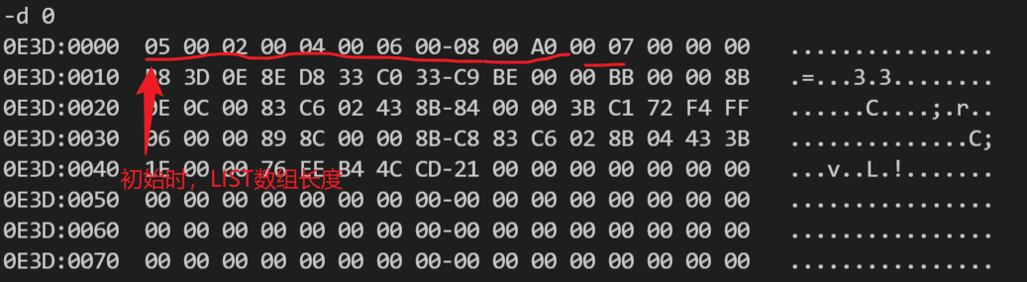

插入后：

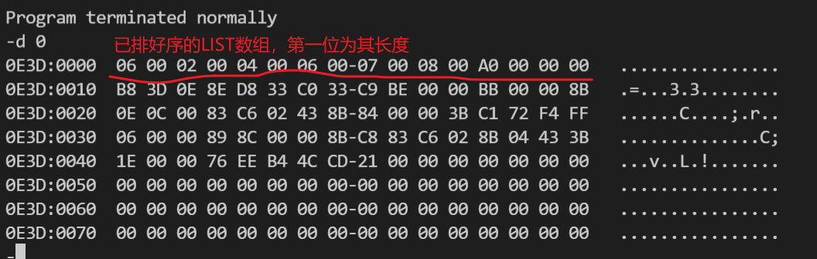

**流程图：**

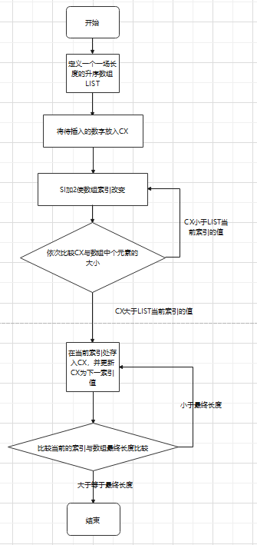

**问题讨论：**

LIST数组如何从第一位遍历到最后一位？

答：通过改变偏移地址。在该试验中，我先将SI指向第零位，在判断前使其加二，当，满足一定条件时，每次比较前，令SI加2，向后指向数组LIST的下一位，从而实现字型数组索引的移动。

**试验心得：**

通过本次实验，我了解了分支、循环、子程序等程序的基本结果，通过编程练习，我掌握了分支程序和循环程序的设计和调试方法。通过指令T与指令D，可以调试程序，从而显示出LIST数组变化前后的改变情况。总的来说，试验进行的很顺利，收获很多，编写汇编程序的能力又加强了。